

मिति: २०७६/१०/२९

श्री कार्यालय प्रमुख ज्यु,

उदयपुरगढी गाउँपालिका

उदयपुर,नेपाल

**विषय : Networking,Backup, Configuration & Installtion कार्य बारे |**

प्रस्तुत विषयमा त्यस गाउँपालिकाले सम्पन्न गर्ने इन्ट्रानेट जडान योजनाका लागि आवस्यक Networking,Backup, Configuration & Installtion कार्यका लागि मुल्य अभिबृद्धि कर बाहेकको दररेट पेश गरेका छौँ ।

|  |  |  |  |  |  |
| --- | --- | --- | --- | --- | --- |
| **सि.नं.** | **विवरण** | **परिमाण** | **इकाई** | **दर** | **कैफियत** |
| १. | Networking,Backup, Configuration & Installtion कार्य | १ | पटक | ४,००,०००.०० | एक पटक मात्र |
|  | **जम्मा** |  |  | **४,००,०००.००** |  |

अक्षरेपि: रु चार लाख मात्र ।

.......................

निशा सिटौला

संचालक



मिति: २०७६/११/०१

श्री कार्यालय प्रमुख ज्यु,

उदयपुरगढी गाउँपालिका

उदयपुर,नेपाल

**विषय : Networking,Backup, Configuration & Installtion कार्य बारे |**

प्रस्तुत विषयमा त्यस गाउँपालिकाले सम्पन्न गर्ने इन्ट्रानेट जडान योजनाका लागि आवस्यक Networking,Backup, Configuration & Installtion कार्यका लागि मुल्य अभिबृद्धि कर बाहेकको दररेट पेश गरेका छौँ ।

|  |  |  |  |  |  |
| --- | --- | --- | --- | --- | --- |
| **सि.नं.** | **विवरण** | **परिमाण** | **इकाई** | **दर** | **कैफियत** |
| १. | Networking,Backup, Configuration & Installtion कार्यका | १ | पटक | ४,१०,०००.०० | एक पटक मात्र |
|  | **जम्मा** |  |  | **४,१०,०००.००** |  |

अक्षरेपि: रु चार लाख दस हजार मात्र 

.....................

देब माझि

संचालक

९८५२०४८७४०

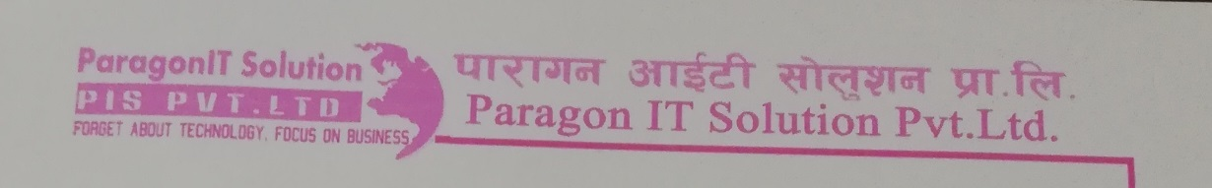

मिति: २०७६/११/०२

श्री कार्यालय प्रमुख ज्यु,

उदयपुरगढी गाउँपालिका

उदयपुर,नेपाल

**विषय : Networking,Backup, Configuration & Installtion कार्य बारे |**

प्रस्तुत विषयमा त्यस गाउँपालिकाले सम्पन्न गर्ने इन्ट्रानेट जडान योजनाका लागि आवस्यक Networking,Backup, Configuration & Installtion कार्यका लागि मुल्य अभिबृद्धि कर बाहेकको दररेट पेश गरेका छौँ ।

|  |  |  |  |  |  |
| --- | --- | --- | --- | --- | --- |
| **सि.नं.** | **विवरण** | **परिमाण** | **इकाई** | **दर** | **कैफियत** |
| १. | Networking,Backup, Configuration & Installtion कार्यका | १ | पटक | ४,२०,०००.०० | एक पटक मात्र |
|  | **जम्मा** |  |  | **४,२०,०००.००** |  |

अक्षरेपि: रु चार लाख बिस हजार मात्र ।



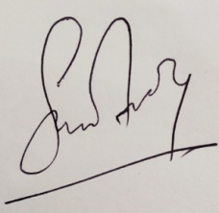 .......................

संदेश राई

प्रबन्ध निर्देशक